|  |  |  |  |  |  |
| --- | --- | --- | --- | --- | --- |
| **アンピールホテル大阪 研修室利用申込書** | | | | 当館使用欄 | |
| 確認者 | 受付者 |
| （旧：山西福祉記念会館） | 受付処理欄 | 仮 | □ |  |  |
| **※裏面利用規則をお読み下さい。** | 枠 | □ |
| 異議がなければ当該規則を承認したものとみなします。 | P | □ |

|  |  |  |  |  |  |  |  |  |  |  |  |  |  |  |  |  |
| --- | --- | --- | --- | --- | --- | --- | --- | --- | --- | --- | --- | --- | --- | --- | --- | --- |
| お申込み日 | | 西暦 年 月 日 ( ) | | | | | 本予約完了日 (スタッフ記入) | | | | 西暦 年 月 日 ( ) | | | | | |
| 会社・団体名 | |  | | | | | 部署名・役職名 | | | |  | | | | | |
| フリガナお申込者名 | | 様 | | | | | TEL | | | |  | | | | | |
| FAX | | | |  | | | | | |
| Mailアドレス | |  | | | | | 携帯 | | | |  | | | | | |
| 住所 | | 〒 - | | | | | | | | | | | | | | |
| 1Fエントランス  案内表示 | |  | | | | | | | | | | | | | | |
|  | | | | | | | | | | | | | | |
| 案内表示時刻 | | 開始 時 分 ～ 終了 時 分 | | | | | | | | | | | | | | |
| ご利用日程 | 月／日 （曜日） | | | 利用時間枠 | | 人数 | | | ※1 | 部屋種 | | 設営形式 ※〇をしてください。 | | | | |
| ／ （ ） | | | ： ～ ： | | 名 | | |  | ホール | | スクール（２名 ・ ３名） | | 部屋処理欄 | | |
|  | 中会議室 | | ロの字 （２名 ・ ３名） | |  | | |
|  | 小会議室 | | その他 | |
| ／ （ ） | | | ： ～ ： | | 名 | | |  | ホール | | スクール（２名 ・ ３名） | | 部屋処理欄 | | |
|  | 中会議室 | | ロの字 （２名 ・ ３名） | |  | | |
|  | 小会議室 | | その他 | |
| ／ （ ） | | | ： ～ ： | | 名 | | |  | ホール | | スクール（２名 ・ ３名） | | 部屋処理欄 | | |
|  | 中会議室 | | ロの字 （２名 ・ ３名） | |  | | |
|  | 小会議室 | | その他 | |
| ●4日程以上は追加で１部記入ください。 | | | | ※1 「レ」チェック等をご記入下さい。小会議室の連結を希望される場合は２～４の数値をご記入下さい。 | | | | | | | | | | | |
| ご利用備品 | 備品名 | | | | 単価 | 必要数を記入 | | | 備品名 | | | | 単価 | 必要数を記入 | | |
| ホ | 中 | 小 | ホ | 中 | 小 |
| マイク ※規定有り 裏面◆その他を参照 | | | | ¥ 1,500 |  |  |  | 吊り看板(使用料)3200×490 | | | | ¥ 20,000 |  |  |  |
| ピンマイク ※規定有り 裏面◆その他を参照 | | | | ¥ 1,500 |  |  |  | 横断幕印刷料+設置料 | | | | 要相談 |  |  |  |
| プロジェクター （Canon/LV-WX310ST） | | | | ¥ 8,000 |  |  |  | ●その他に備品等につきましてはお問い合わせください。 | | | | | | | |
| ノートパソコン （NEC製/IntelCorei7/8GB） | | | | ¥ 8,000 |  |  |  | ホワイトボード（大） ※在庫に限りあり | | | | 無料 |  |  |  |
| スクリーン（小） 80インチ | | | | ¥ 3,000 |  |  |  | ホワイトボード（小）※小・中会議室のみ | | | | 室内備え付け | | | |
| スクリーン（大） 4000×4000 | | | | ¥ 8,000 |  |  |  | 延長コード（電源コンセント） | | | |
| ステージ 1200×2400×300（4台連結可） | | | | ¥ 4,000 |  |  |  | HDMIケーブル | | | | 無料 |  |  |  |
| 演台 | | | | ¥ 4,000 |  |  |  | 有線LANケーブル | | | | 無料 |  |  |  |
| モニター37ｲﾝﾁ | | | | ¥ 2,500 |  |  |  | 追加椅子 | | | | ¥ 110 |  |  |  |
| ビデオデッキ | | | | ¥ 2,500 |  |  |  | 追加机 | | | | ¥ 550 |  |  |  |
| DVDプレイヤー | | | | ¥ 2,500 |  |  |  | 飲食 ※内容は別途相談 有 ・ 無 | | | | | | | |
| CD・MDプレイヤー | | | | ¥ 2,500 |  |  |  | 飲食のご相談についてはお問い合わせください。 | | | | | | | |
| お支払い方法 | | | □現金 □事後請求 ※初回利用時の事後請求はご利用いただけません。 | | | | | | | | | | |  |  |  |
| □クレジットカード ※事後請求をご希望の場合は備考欄に請求書送付先の | | | | | | | | | | |  |  |  |
| □前払い ご住所と宛名をご記入下さい。 | | | | | | | | | |  |  |  |  |
| 備 考 | | |  | | | | | | | | | | | | | |

<注意事項>

本申込書を仮予約から１０日以内に当館へご返送頂きますようお願い致します。申込書の到着後、メール/FAXまたはお電話にてご連絡させて頂きます。

※研修室予約の受付は９：００－１７：００のみとさせていただきます。

〒530-0026 大阪市北区神山町11-12 ☎06-6809-5833

FAX 06-6316-1094 ／ Mail ： [info@yamanishi-fk.jp](mailto:info@yamanishi-fk.jp)

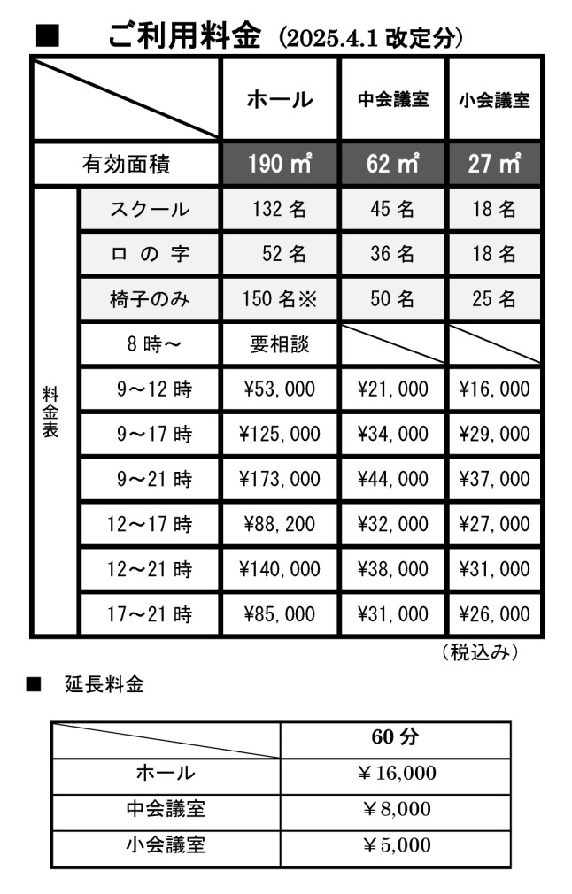

|  |
| --- |
| * **お申込・ご予約について** |
| ・ ご利用日の６ヶ月前から、ご来館もしくはお電話にて仮予約を受け付け致します。仮予約の後、申込書（HPからダウンロード |
| できます。）をFAX・郵送頂きましたら、当館よりお電話にてご連絡差し上げます。 |
| **仮予約は１０日間有効です。この期間中に当該申込書をFAX願います。期間内に申込みが無い場合は仮予約はキャンセルさ** |
| **れたとみなします。** |
| ※当館主催・後援による研修会や催事、宿泊付き研修や宴会については、別途規定により６ヶ月以上前から予約をお取りする事がございますのでご了承 |
| 下さい。 |
| ※研修室予約の受付は９：００－１７：００のみとさせていただきます。 |
| ※会場準備(各部屋の設営方法等)については、本書提出後の当館からのお電話の際に係員と打ち合わせをお願い致します。 |
| <ご予約の流れ> |
| 電話・ご来館にて仮予約 → １０日以内に申込書の提出 → 会館よりご連絡 → 本予約成立 → |
| 会館より「予約受付完了書」( 承認印押印済みの申込書のコピー ) を送付 |
| ※ご利用当日、フロントに「予約受付完了書」を提出していただきますので必ずご持参下さい。 |
| * **キャンセル料について** |
| 当日 ・・・ 100％ **◆その他** |
| 前日から１５日前 ・・・ 50％ ・営利目的とする催物については、ご利用いただけません。 |
| 本予約より１６日前 ・・・ 30％ ご利用規則を遵守してください。 |
| ※天災・その他 不可抗力による場合等、当館が認める場合のみ免責。 ・小会議室 ３０２～３０５ のお部屋の指定はできかねます。 |
| ※飲食・宿泊については別途キャンセル料を申し受けます。 ・下見・見学希望の方は、お電話にてお問合せください。 |
| * **ご利用料金・お支払いについて** ・当リーフレットの内容は、予告無く変更する事がございます |
| ･利用料金表に記載された時間帯でお申込みください。 のであしからずご了承ください。 |
| １時間単位での貸し出しはしておりませんのでご了 ・３０２～３０６は、可動壁により２～４部屋としお使いいただ |
| 承ください。※料金には税金が含まれています。 |
| 例）ご希望時間 ⇒ １０時から１５時 けます。 |
| 料金時間 ⇒ ９時から１６時を適用 ・３０２～３０６でのマイクご利用は、４部屋お借上げ時のみ |
| ・料金は、現金及びクレジットカードにて当日フロントへお させていただきます。 |
| 支払い下さい。 ・ホールの椅子のみは、最大２００名分までご用意できます |
| ・机と椅子の規定数以上は追加料金を別途申し受けます。 が５０脚分の料金を頂戴いたします。・ |
| ・特殊な設営に要する臨時人件費等は別途申し受けます。 ・収容人数は、設営形式によって変わります。 |
| * **利用時間について** ・ マイク、ピンマイク併せて４本まで使用可。 |
| ・催物の準備から後片付けまでに要する時間とします。 ・持ち込み機材による、電力使用は別途料金を |
| ・当日の時間変更はできかねますので、利用時間には余 申し受けます。 |
| 裕をもってお申込ください。 ・ 定員以上でのご利用は、防災上・安全上ご利用いただけ |
| **◆ご利用規則** ません。 |
| 1.物品販売、宣伝、寄付行為、飲食物・装花・看板等 ・料金には税金が含まれています。 |
| の持込み、集合写真の撮影はできません。 |
| 2.壁・柱等にポスター、旗、懸垂幕その他これらに類 |
| するものを掲示し若しくは貼付し、又はくぎ類を打た |
| ないで下さい。 |
| 3.許可なく催物に必要な設備機器の搬入はできません。 |
| ただし、搬入を認めた場合、そのための所定の費用 |
| は別途申し受けます。 |
| 4.会館の建物、設備機器、備品を損傷、汚損したときは |
| 直ちに申し出ていただくとともに、相当額を弁償してい |
| ただきます。 |
| 5.所定の場所以外での、喫煙はしないで下さい。 |
| 6.防火・盗難の予防にご協力下さい。 |
| 7.飲食は会館内のレストラン、又はレストランからのお |
| 弁当(要予約)をご利用下さい。外部からの持込みは |
| 固くお断りいたします。 |
| 8.一般駐車場はございませんのでお車でのご来館は |
| ご遠慮下さい。 |
| 9.他のお客様のご迷惑となるような行為は、ご遠慮く |
| だ さい。 |
| 10.次の場合は利用承認の取消、又は利用をお断り |
| することがあります。 |

|  |
| --- |
| A)ご利用になる方が、上記利用規則を遵守されないとき。 |
| B)利用申込書の内容にいつわり、又は承認の条件に違反し、 |
| 若しくは職員の指示に従わないとき。 |
| C)法律の規定、又は公の秩序若しくは善良の風俗に |
| 反するおそれがあると認められるとき。 |
| D)建物又は附属物を破損するおそれがあると認めら |
| れたとき。 |
| E)その他、管理上支障があるとき。 |

2025.4.1改定分